

Manuale Utente
29407A Corrado Francesco
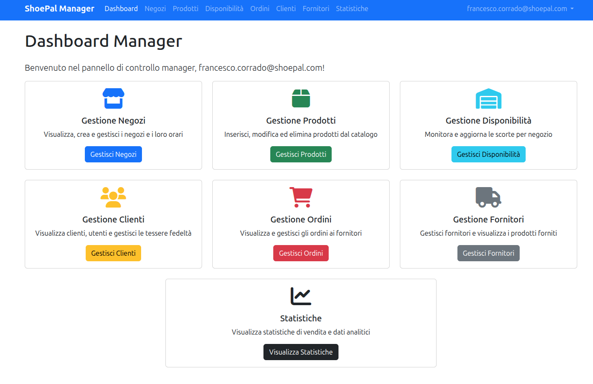

Istruzioni D’uso

Shoepal è una applicazione che permette di gestire un negozio online di vendita scarpe. Il manager è in grado dalla sua interfaccia di gestire il magazzino, i rifornimenti, i clienti e le statistiche di vendita, i prodotti ed i negozi. I clienti possono acquistare prodotti ed accumulare punti dalla loro interfaccia

Installazione

Per accedere all’Applicazione vi sono due modi:

1. L’applicazione è interamente disponibile al link: https://studenti.di.unimi.it/francescoemanuele.corrado@studenti.unimi.it/ShoePal/login.php
(nota: utilizzando vecchie versioni di php potrebbero esserci problemi di compatibilità con alcune funzioni, anche se verificando personalemente non ho trovato errori)

2. Installazione manuale

- Il database di Shoepal viene fornito sotto forma di dump SQL (shoepal.sql) e può essere importato in qualsiasi client database (come dBeaver). Le credenziali del database per permettere all’applicazione di accedervi vanno inserite nel file conf.php

- Per accedere alla applicazione bisogna avviare un server (online oppure hostato localmente ad esempio tramite live server o estensioni varie) alla pagina login.php. Se si accede ad un’altra pagina che non sia login.php, si verrà comunque reindirizzati ad essa (tranne se lo si avvia in uno dei file di utilità contenuti in /lib)
Dotazione Software

La dotazione software necessaria è la seguente:

Server Web
- Apache o Nginx con supporto PHP
- PHP 7.4+ (preferibilmente PHP 8.0 o superiore)

Database
- PostgreSQL (il progetto utilizza funzioni specifiche di PostgreSQL)

Frontend
- Bootstrap 5 (già incluso nella applicazione)
- Font Awesome (per le icone, già incluso nella applicazione)
- JavaScript (per interattività Bootstrap)

Estensioni PHP Richieste

php-pgsql # Connessione PostgreSQL
php-session # Gestione sessioni
php-mbstring # Manipolazione stringhe
php-curl # Richieste HTTP (se necessario)

Per installare il necessario in ambiente linux si può utilizzare:

sudo apt update
sudo apt install apache2 php php-pgsql postgresql postgresql-contrib
sudo systemctl start apache2
sudo systemctl start postgresql
sudo systemctl enable apache2
sudo systemctl enable postgresql

E per creare il database:

sudo -u postgres psql
CREATE DATABASE shoepal;
CREATE USER shoepal_user WITH PASSWORD 'password';
GRANT ALL PRIVILEGES ON DATABASE shoepal TO shoepal_user;
Account

Per accedere come amministratore è già predisposto il seguente account:

USER: francesco.corrado@shoepal.com
PASSWORD: ManagerDatabase123!

Per accedere come cliente invece è possibile creare un account e collegare un cliente al login della applicazione, oppure è già predisposto l’account (nota: prima di iniziare a guadagnare punti sulla tessera fedeltà occorre richiederla nell’apposita sezione):

USER: mario.rossi@gmail.com
PASSWORD: ShoepalMario68?

